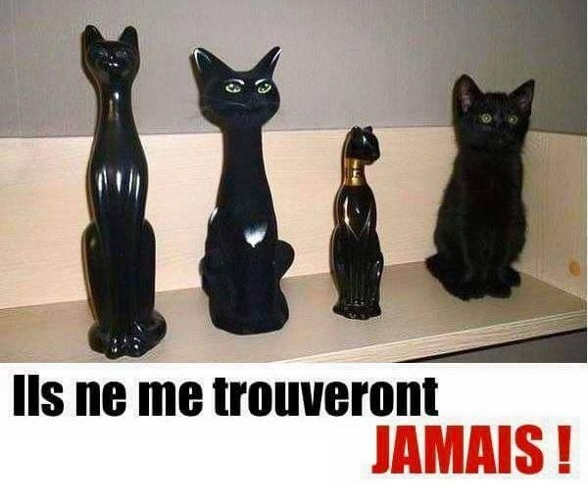EXERCICES
DE FRANÇAIS
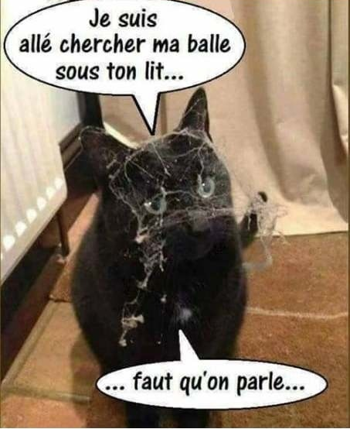
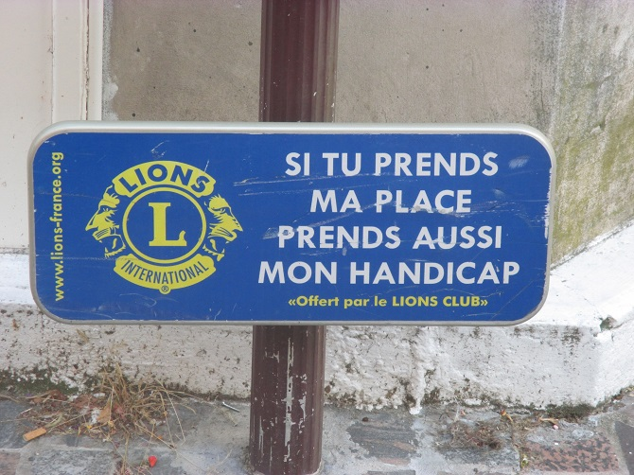

pour le contrôle continu

Seconde; niveau 3

Bon courage!!! (sg)

les gâteaux français
det är ett bakverk
en blixt är en bakelse
kakdeg fylld med vaniljkräm
ovanmätet är chokladglasyr
den existerar sedan 1863
en blixt äts mycket snabbt
som en blixt
den heter blixt därför att
det är mycket gott också
det är en stor bakelse
den är fylld med vaniljkräm
fylld med vaniljkräm
ovanpå finns det en annan liten bakelse
denna kaka liknar en nunna
nunnan är dekorerad med smörkräm
de små spetsarna av kräm liknar en nunnekrage
den är gjord av tunna lager av smörkräm
separerade med vaniljkräm
ovanpå är det smält choklad
korsfararna tog med sig tusenbladstårtan till Frankrike
det är en läcker kakdeg
fylld med kräm
ovanpå finns det mandlar
det är en konditor som uppfann denna kaka
den liknar ett cykelhjul
det är en cykeltävling
konditorns butik låg på cykeltävlingens bana
det är en kaka med mandelpulver
kakan liknar en guldtacka
Herr Lasne skapade « finansiären » 1888
den här kakan hyllar den Gamla Regimens finansiärer
Baba au rhum skapas i början av 1700-talet av Polens kung
han tyckte att Kugelhofen var för torr
han vattnade kakan med rom
eftersom att han var en stor läsare av 1001 natt kallade han den Ali Baba
Ali har försvunnit, det återstår baba
operabakelsen är nyare
konditorn Andrée Gavillon skapade den 1955
den skapas av kärleken för dansen
det är en kaka indränkt med
smörkräm med kaffe och chokladganache
en blandning av kaffe,
de små guldbladen påsatta på glasyren lyser som en stjärndanserska
vocabulaire escargot-grenouille; glosor.eu; texte ; exercices ; corrigé ;
samband, länk
snigel
groda
fin matlagningskonst
på en gång, samtidigt
förfining
lår
avsmaka
låta steka
panering – panera – bröd
salt
ben (i kroppen)
lika....som
fiskben
man måste
vara uppmärksam, försiktig
svälja
vad gäller, vad beträffar
maträtt
utarbeta, förfina
vara nödvändigt, kräva
stekpanna, kamin
nämligen
önska
därför att, ty
snarare, hellre
sällan
tyckas, verka
opassande
inte uppmuntra - uppmuntra
trots detta, ändå, likväl
erkänna
groddjur
snäckdjur
lyckas att
sätt
anmärkningsvärd
jag gillar sniglar
har du lyckats äta din snigel?
man måste erkänna att det är mycket speciellt
det tycks mig opassande att äta grodor
hon äter sällan grodlår
sniglar är lika läckra som grodlår
ät ditt grodlår Fred!
ät era grodlår Saga och Louise !
jag vill inte smaka en snigel
det är äckligt
det är inte gott
man får/skall inte svälja grodbenen
det är framförallt turisterna som vill smaka dessa franska specialiteter
priserna är nedslående
grodlår är en anmärkningsvärd maträtt
se här en anmärkningsvärd kvinna
man förbereder sniglarna under åtta dagar
äter du sniglar ?
jag äter inte grodlår
man låter steka grodlåren
man måste (låta) steka låren
med panering
vad är panering ?
det är en blandning av salt och lök
paneringen, det är salt och lök
hon sväljer en groda
han lyckades svälja ett dussin sniglar
jag gillar inte smaken av sniglar
det finns mycket vitlök i dessa rätter
det är typiskt franska maträtter
hur förbereder man sniglar ?
tillredningen är lång
man tillreder dem under åtta dagar
man (låter steka) steker sniglarna i stekpannan med persiljesmör
man steker dem (låter steka dem)
fransmännen äter sällan grodlår
de äter det sällan
jag tycker det är konstigt att äta så exotiska djur
det är motbjudande att äta groddjur
det är mycket dyrt
escargots et cuisses de grenouille ; questions
1 | quelles sont les deux spécialités culinaires dont parle le texte ?
2 | comment prépare-t-on les cuisses de grenouille ?
3 | comment sont les os de grenouille ?
4 | on mange les os ?
5 | est-ce qu’on doit manger les arêtes de poisson ? pourquoi ?
6 | qui mangent surtout les escargots en France ?
7 | les Français mangent les cuisses de grenouille ? souvent ?
8 | que pensent certains de ces spécialités culinaires françaises ?
9 | comment prépare-t-on les escargots ?
10 | de quelle région vient la préparation la plus populaire des escargots ?
11 | comment sont les prix au restaurant de ces mets ?
12 | et vous, vous avez déjà goûté ces spécialités ?
13 | si oui : qu’en pensez-vous ? pourquoi ?
14 | si non : aimeriez-vous les goûter un jour ? pourquoi ?

EXPLIQUER LES PLATS
vad äter du ?
det är en varm smörgås
vad är det ?
vad är det i den ?
vad är den gjord av ?
vilket är receptet ?
vad är det gjord av ?
vad innehåller den ?
den är gjord av...
den innehåller
innehålla
skinka
ost
smör
béchamelsås
det är en slags smörgås
det är en grillad macka
en soppa
en gryta
en blandning av
ung. basen är gjord på grönsaker
huvudingrediensen
det behövs, man behöver
olja
margarin
salt
peppar
en paj
en kaka, en tårta
det är en förrätt
en rätt
en efterrätt
den är gräddad i ugnen
i stekpannan
låta koka
låta smälta
smälta
smält
steka, grädda
skala
skära, hugga, klippa
skiva, skära i smala skivor
en bit
tillsätta
tillsätta (mer, igen)
man tillsätter
smeten, degen
kyla av, kallna
låta, lämna
knäcka ägg
skilja vitorna och gulorna
vispa äggen
blanda
beströ med
sätta, ställa, lägga
stekning, gräddning
gratäng
gratinerad
kött
fisk
grönsaker
potatis
lök
gurka
en paté
en sallad
råkost, råa grönsaker
skaldjur
hacka
hackat kött, köttfärs
rå
smula
tärna
en skiva
potatisgratäng
värma
låta värma
ugnen
en mikrovågsugn
grillen
rostad, grillad
bryna
låt bryna
småkoka, puttra
på svag värme
en grytkastrull
kalvkött
nötkött
mäktig, väl tilltagen
lätt
smaklig, aptitlig
utsökt
en form
förvärma
under lock
bryna, göra gyllenbrunt
smöra
mjöl
socker
senap
dressing
smaksättning, kryddning
kryddor
knåda
breda ut
en liten bulle
mos
timjan
lagerblad
dill
persilja
fastna, klistra
en sil
kniv
gaffel
sked
sked med något i (en sked mjöl)
mald peppar
mala - mald
på stark värme
på medelstark värme
en matsked med innehåll
en tesked med innehåll
en visp
vispgrädde
vaniljsås
röra om
gryn (i t.ex. mjöl, sås), klump
florsocker
strösocker
bitsocker
ströbröd
klyfta (av vitlök)
riven
tjock - tjocklek
hälla
ett lager
skal, skorpa, kant
dra ut, sträcka ut
kvarter, klyfta (om äpple)
ingrediens
mjuk
syrlig
uppochnervänd, utspilld
mild, elegant
en kastrull
en burk, en liten mugg
en mugg, en kopp
ett glas
en flaska
en större mugg (frukostmugg)
liten skål
ung. allt-i-allo-kastrull
behållare, skål
en nypa
köksredskap, kökstillbehör
(vid)bränd
brinna, bränna
ett kylskåp
en frys
matvara
vaniljsocker
mjölk
smörgås (med sött på)
bre på en smörgås
sylt, marmelad
fördela
krossa, mosa
pajdeg
klä, garnera
bitter, besk, mörk (om choklad)
strimla
liten kastrull
DIALOGUE niveau 2b
maträtt
saltat
till förrätt
huvudrätt
det är kryddat
mat
laga mat
peppar
vilken är din favoriträtt?
jag älskar potatisgratäng och du?
jag gillar löksoppa
jag gillar inte ”quiche lorraine”
vad är det?
det är en slags paj
vad är det i den?
det är ost och skinka
det verkar gott (avoir l’air)
nej, jag gillar det inte
tycker du om fisk?
nej, jag avskyr fisk
äter du ingen fisk?
absolut inte
gillar du inte skaldjur heller?
nej, och du?
jag älskar skaldjur
äter du ofta fisk?
jag äter fisk minst 3 gånger i veckan
blää, du äter konstig mat
det är viktigt att äta fisk
varför?
det finns mycket vitaminer i fisk
äter du grönsaker då?
ja, ibland men inte så ofta
vad gillar du för grönsaker?
jag tycker om paprika och purjolök
känner du till purjolökspaj?
nej, är det gott?
mycket gott
vet du hur man gör en ostfondy?
ja, det är lätt
man tar tre olika ostar
och sedan?
man låter smälta osten (fondre) i en kastrull
salt och peppar?
självklart, man tillsätter lite vitt vin också
är det nödvändigt?
ja, men du blir inte full av det vinet
nej, men jag tycker inte om smaken av vin
när osten är smält skär man bröd (couper=skära)
sedan doppar man (tremper) brödet i osten

exercice2; phrases diverses, constructions et révision de grammaire simple
var är min nyckel?
din nyckel är på bordet
jag har tappat bort mina örhängen
känner du deras grannar ?
våra vänner kommer i kväll
har ni ert pass ?
var arbetar din syster Sten ?
hennes bror är stuntman
Possessiva pronomen; dvs. ägande pronomen (min, hans, deras, våra etc).
singulier - man äger 1 sak |  |  | pluriel - man äger flera saker
masculin | féminin | ägaren/ägarna | masculin+féminin | ägare
 |  | min, mitt |  | mina
 |  | din, ditt |  | dina
 |  | hans, hennes, sin, sitt |  | sina, hans, hennes
 |  | vår, vårt |  | våra
 |  | er, ert |  | era
 |  | deras, sin |  | deras, sina

 | porte | f | deras dörr |  |  | poire | f | vårt päron
 | tranches | fpl | våra skivor |  |  | placard | m | ditt skåp
 | menu | m | deras meny |  |  | pomme | f | mitt äpple
 | placards | mpl | våra skåp |  |  | restaurant | m | hennes restaurang

genre1 : masculin ou féminin ? un ou une ?
 | appartement |  |  |  | dégustation
 | gare |  |  |  | fondue
 | front |  |  |  | magasin
 | plat |  |  |  | chemise
 | garage |  |  |  | gymnase
 | amande |  |  |  | panure
 | friture |  |  |  | mariage
 | laboratoire |  |  |  | stage
 | discussion |  |  |  | soeur
 | saucisson |  |  |  | pays
 | frère |  |  |  | chêne
 | stade |  |  |  | émission

genre2 : masculin ou féminin ? un ou une ?
 | maison |  |  |  | ventre
 | clé |  |  |  | dent
 | café |  |  |  | fleur
 | sucre |  |  |  | poivre

l’article partitif ;
j’ai acheté |  | oignons |  | prenez | un peu |  | oignons
tu veux |  | ail |  | elle achète | beaucoup |  | crème
il faut |  | panure |  | il faut | deux paquets |  | persil
ils mangent |  | escargots |  | il y a | trop |  | poivre
il y a |  | sucre |  | est-ce que | tu aimes |  | truffe
c’est |  | limonade |  | je sais que | Marie déteste |  | poisson
tu manges |  | viande |  | Anne | ne mange pas |  | volaille
il boit |  | lait |  | est-ce que | vous préférez |  | thé?
on achète |  | légumes |  | vous voulez | une tranche |  | jambon
je veux |  | eau |  | je voudrais | deux verres |  | vin

les prépositions

1. une crêpe..............chocolat 2. une pizza..............champignons 3. un sirop..............menthe

4. j’ai été................cinéma et.................boulangerie 5. elle habite.................Japon

6. il faut faire attention.............escargots................police et...............professeur Stefan

7. je travaille............. école de Manille qui se trouve.............Stockholm............Suède

8. Stefan vient..............Eskilstuna mais il habite.............Västerås et il ne boit pas de café.............lait

9. je voudrais une glace...............miel et.....................vanille s’il vous plaît

10. on fait frire les grenouilles........... la poêle ou..............four

11. les escargots viennen...............Bourgogne

les verbes réguliers

 | infinitif |  | participe présent | participe passé | présent=nutid
 | goûter = smaka
 | futur=ska, kommer att |  | imparfait | passé composé har/igår | présent
je
tu
il
nous
vous
ils
 | conditionnel |  | subjonctif | plusqueparfait | impératif
je
tu
il
nous
vous
ils
exercices avec les verbes
har du smakat mina sniglar Love?
jag har inte smakat era grodor
vill ni smaka ?
jag skall smaka deras grodlår
jag kommer att smaka dem senare
hon skulle aldrig smaka gåslever
han hade inte smakat sniglarna
kan jag (få) smaka ?
Iris, smaka min äppelpaj !
Pontus vill inte smaka hans paj
om du smakar en snigel, skall jag smaka en groda
smakade barnen osten ?
skall ni smaka franska specialiteter i Paris ?
jag skulle precis smaka en snigel när han svalde en hel groda
kom och smaka våra sniglar i gräddsås !
jag har redan smakat grodlår

ce, cet, cette, ces

1. ...................garçon est gentil. Je voudrais ...................bananes mais pas ...................pomme.
2. C’est combien ...................journal? Je prends ...................avion. Il est dans ...................école.
3. Je connais ...................femme et ...................homme. Il travaille à ...................banque.
4. Mon père est médecin à ...................hôpital dans ...................ville.
5. Je voudrais ...................pulls, s’il vous plaît.
6. Elle préfère ...................vêtements et ...................chaussures.
7. Que penses-tu de ...................idée? ...................musée est génial.
8. ...................portable est cher. Il est plus cher que ...................petit téléphone.
9. Les enfants sont difficiles à ...................âge.
10. ...................boutique est meilleure que ...................magasin.

l’article partitif
Je voudrais ...................bananes, ...................prunes et un peu ...................poires.
Il a acheté un kilo ...................tomates et trois litres ...................lait.
Tu veux ...................lait? Non. merci, je n’aime pas ...................lait.
Tu bois trop ...................eau, Marcel.
Elle adore ...................coca. Elle boit beaucoup ...................coca, mais moi, je ne bois pas ...................coca.
Vous prenez ...................thé ou ...................café?
Vous voulez ...................confiture et ...................beurre(m)?
Il mange peu ...................viande. Il préfère ...................légumes.
J’ai acheté un paquet ...................chips et une boîte ...................olives.
Je n’aime pas ...................vin. Ma mère déteste aussi ...................vin. On boit ...................eau.

les pronoms relatifs
Tu connais l’homme ...................est là-bas? C’est l’homme ...................tu as vu chez moi.
C’est ma maison ...................a la grande porte rouge et ...................on voit sur la colline.
Ma soeur vous aimez bien, vient ce soir.
C’est un cadeau ...................on m’a donné.
C’est votre frère ...................travaille à la poste et ...................nous voyons tous les jours?
Je vois un chat ...................chasse des souris mais ...................ne les mange pas
Vous connaissez quelqu’un ...................voudrait acheter une vieille voiture?
Mes parents ...................vous connaissez bien, sont en Afrique.
C’est moi ...................ai tort?
C’est moi ...................vous cherchez?

les pronoms possessifs

C’est...................voiture (min). Où est.................voiture (er)?
Regarde ...................casquette (hans). ...................casquette est plus belle (din).
Où est ...................chien (deras)? Je cherche ...................chien (min) aussi.
Det är hans syster: C’est ...................soeur.
Var är era kläder? Où sont ...................vêtements?

Mina barn är elaka. ...................enfants sont méchants.
C’est de ...................faute! Det är ditt fel!
Voilà ................... (mina) amis ...................spécialité (min): le couscous
Je prends ...................affaires (hans) si tu prends ...................clés (våra).
C’est ...................frère (min) qui sort avec ................... (din) cousine?
var är mina böcker?
har du våra pennor?
här är deras nyckel
dina hundar är söta
hans syster heter Alice
vårt hus är modernt
hennes pappa bor i Italien
det är vårt problem
jag har glömt dina skor
din skjorta är snygg
har du din dator?
här är era cd-skivor
ert hus är gammalt
det var min favoritsångare
vad heter er favoritskådespelare?

LE COMPLÉMENT DU NOM
Martins hund (un chien)
flickans katt (une fille – un chat)
pojkens gris (un garçon – un cochon)
hästens svans (un cheval – une queue)
svansens färg (une queue – une couleur)
ögonens färg (yeux = ögon)
Stefans ögon
hundens ras (un chien – une race)
kossans dag (une vache – une journée)
katternas jamande (un chat – un miaulement)

PLUS BELLE LA VIE niveau lycée
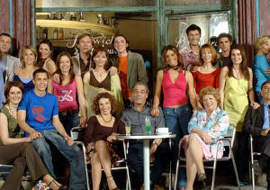
Bonsoir Nathan ! Je te dérange ?
Bonsoir Laëtitia ! Oui, en effet, je suis occupé.
Qu’est-ce que tu fais ?
Mais tu sais bien que je regarde la télé à cette heure-ci !
Ah non, je ne savais pas. Qu’est-ce que tu regardes ?
Je regarde Plus Belle La Vie sur la France 3. Tu ne connais pas ?
Vaguement. C’est une série télévisée, c’est ça ?
Oui, c’est même le feuilleton le plus populaire en France.
Ah oui, il parle de quoi ?
Il parle de la vie quotidienne de quelques familles dans le quartier du Mistral à Marseille.
Le quartier du Mistral ? Je connais bien Marseille mais je ne connais pas ce quartier-là.
C’est normal. C’est un quartier imaginaire.
Et qui jouent les rôles principaux ?
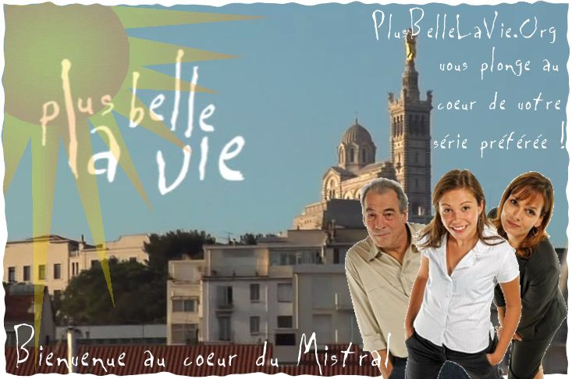
Oh tu sais, il y a tellement de personnes dans ce feuilleton mais pour en citer quelques-unes, il y a Roland Marci et sa femme Mirta. Roland est le patron du bar du Mistral, un lieu très important pour la série et pour les gens du quartier. Roland joue un monsieur très sympa, toujours très raisonnable. Un pilier de la série. Thomas, son fils, travaille au bar avec la serveuse Sabrina et Barbara qui fait la cuisine. Thomas est marié avec le médecin Gabriel et ils ont deux enfants adoptifs, Thérèse et Baptiste. Baptiste est en couple avec Emma et ils ont un fils, Mathis. Emma travaille comme « Happy Manager » chez la société GTS, une entreprise spécialisée dans l’écologie. Le PDG s’appelle Vincent Chaumette, architecte et en concubinage avec la directrice de l’hôpital Marseille-Est, Jeanne Carmin. Dans cette entreprise travaille aussi le jeune et prétentieux César qui est aussi le plus grand actionnaire de la boîte. Il a un très mauvais caractère et il est toujours très amoureux d’Emma. Le commissariat est un autre endroit essentiel dans la série. Ici travaillent entre autres Jean-Paul Boher, Kévin (un jeune policier et demi-frère de Tom) et le commandant Nebout. Il y a des scènes d’école du lycée Vincent Scotto aussi, dont le proviseur est Monsieur Rochat. Toute une bande de copains sont en Terminale : Tom, Mila, Théo et Antoine. Antoine était une jeune fille qui voulait changer de sexe et qui est maintenant acceptée en tant que mec. Elle est en colère envers son frère Théo qui vient de révéler qu’il vit une histoire d’amour avec la professeure de technologie Coralie Blain, qui était aussi la compagne de Clément, le père de Théo et d’Antoine. Luna est la fille de Mirta Torres, et elle a eu un accident et elle est dans un fauteuil roulant. Elle lutte pour pouvoir un jour remarcher. À l’hôpital il se passe aussi beaucoup de scènes importantes. Gabriel, le mari de Thomas, y travaille avec Léa, également médecin et fille de Babeth Nebout, infirmière. La jeune Victoire est mariée au journaliste Sacha. Elle est une ancienne agente secrète. Le policier Jean-Paul a rompu avec sa femme Samia puisqu’elle l’a trompé avec un homme politique qui veut devenir maire. Ils ont une fille ensemble, Lucie.
Cette série a battu tous les records d’audience et de popularité en France. C’est un vrai phénomène. Les Français adorent ce feuilleton qui mêle des intrigues, de l’amour, des scènes de ménage, des meurtres, des scènes de la vie quotidienne. On y rencontre des gens sympas, des personnes méchantes. La série aborde aussi plusieurs sujets d’actualité comme l’homosexualité, la GPA, l’avortement, l’adoption d’enfants des couples monoparentaux, les handicaps etc. En plus, chaque épisode se déroule toujours à la même date qu’il est montré à la télé. La série passe à la télé du lundi au vendredi sur France 3 et au mois de mars 2020 on pourra regarder l’épisode numéro 4000.
Voilà, c’est Plus Belle La Vie ! Un feuilleton passionnant et qui fascine les Français depuis le 30 août 2004. Et vous, connaissez-vous Plus Belle La Vie ?
à côté de | bredvid
aborder | ta upp, prata om
avortement | abort
beau-père | svärfar
compagne | partner, flickvän
déranger | störa
en effet | faktiskt, nämligen
en tant que | såsom, i egenskap av
entre autres | bl.a.
être en colère | vara arg
fauteuil roulant | rullstol
infirmière (f) | sjuksköterska
la GPA | Gestation Pour Autrui= Värdmödraskap
lieu (m) | ställe, plats
lutter | kämpa
lycée (m) | gymnasium
mec | kille
meurtre (m) | mord
occupé | upptagen
parler de | prata om, handla om
patron | ägare
pilier (m) | pelare
principal | viktig
quelqu’un | någon
quelques-uns | några
quotidien | vardaglig
révéler | avslöja
scène de ménage (f) | hemmabråk
se dérouler | utspela sig
société, entreprise, boîte | företag
sujet | ämne
tellement | så, så mycket, så till den grad
tenir - tenu | hålla
Terminale | åk 3 på gymnasiet
tromper | bedra
un PDG | en VD
vague | vag(t)
venir de + infinitif | just ha gjort något

PBLVquestionlycée3910
1 | Plus Belle La Vie, qu’est-ce que c’est?
2 | Quelle est la situation familiale de Gabriel ?
3 | Présentez Emma !
4 | Quels sont les lieux les plus importants de la série ?
5 | Quel est le problème de Luna ?
6 | Antoine est en froid avec son frère Théo ; pourquoi ?
7 | le GTS, qu’est-ce que c’est ?
8 | Qui est César ?
9 | Quels sont les sujets d’actualité dont parle cette série ?
10 | Qui est Victoire ?
11 | Où travaille Sabrina ?
12 | Où se déroule ce feuilleton ?

- det tilltalar mig, det gillar jag
- serien handlar om kärlek, den handlar om det
- vilket är Gabriels yrke?
- Luna sitter i rullstol efter en olycka
- vi kommer att ”leva” – uppleva ett fascinerande år
- hon har levt i Nederländerna
- många människor lever ensamma
- Coralie har just avslöjat sin relation med sin elev Théo
- var verkligen Théo myndig när de inledde sin kärlekshistoria?
- Coralie var tillsammans med Clément tidigare, Clément det är Théos pappa
- gift – singel – förlovad – sambo – änka – änkeman
- min svärmor är inte elak
- mina svärföräldrar lever i USA
- Baptiste och Thérèse är Rolands barnbarn
- Patrick arbetar som polis
- Samia har bedragit sin man
- jag misstar mig
- bedrar du mig?
- förklara orden: enceinte – Terminale – lycée - infirmière
Le pyttipanna — nom suédois encore écrit pytt i panna —, également appelé pyttipanne (ou pytt-i-panne) en norvégien, et pyttipannu en finnois, est un plat populaire en Scandinavie et en Finlande, à base de pommes de terre, d’oignons et de viande, coupés en dés et sautés, souvent servi avec un œuf au plat, une salade de betteraves, des cornichons au vinaigre et des câpres.
Ce qui était auparavant une manière économique d’accommoder les restes constitue aujourd’hui un mets à part entière, préparé à partir d’ingrédients frais ou surgelés. Son surnom en suédois, hänt i veckan (littéralement « la semaine dernière ») rappelle ses origines.

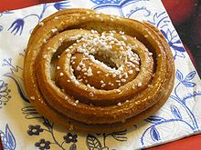
Kanelbulle (que l'on pourrait traduire par « brioche à la cannelle ») est une viennoiserie habituellement cuite provenant d'Amérique du Nord et d'Europe du Nord popularisée dans les années 1920 sous le nom de roulé à la cannelle.
Les brioches à la cannelle ont été introduites lorsque la disponibilité des ingrédients a augmenté après la Première Guerre mondiale. Les ingrédients sont principalement de la farine de blé, du lait, de la levure, du sucre et du beurre ou de la margarine. Souvent, on peut les trouver faites de pâte d'épices à la cardamome. Le fourrage se compose souvent de beurre ou de margarine, de sucre, d'épices, de fruits, de cannelle, etc. L'« escargot » est badigeonné avec un œuf battu et est parsemé de sucre perlé¹. La forme est souvent circulaire, mais aussi ce qu'on appelle le pain végétalien, avec une double coque ; ainsi les nœuds et la brioche à la cannelle se forment. Il est fréquent de déposer les petits pains ronds dans du papier plié, dans lequel ils doivent lever et cuire au four.
En Suède, cette brioche atypique est très appréciée et il n'est pas rare que les Suédois se retrouvent pour partager un moment (Fika) autour d'un café servi avec une Kanelbulle.
En 1999, Hembakningsrådet fonde le jour de la Kanelbulle. Chaque année en Suède, il est célébré le 4 octobre.
En 2013, l’Union européenne menace d'interdire les Kanelbulles en raison de la quantité de coumarine, une substance naturelle présente dans la cannelle de Chine, de la pâtisserie qui dépasse fréquemment la limite fixée de 15 mg par kilo².
La ratatouille (de l'occitan ratatolha) est une spécialité culinaire traditionnelle des cuisines niçoise, provençale, occitane et méditerranéenne, à base de ragoût mijoté de légumes méditerranéens, et d'huile d'olive.
Le mot « ratatouille » est issu de l'occitan ratatolha (variantes orthographiques : ratatouio ou ratatoulho; retatoulho dans le Var¹). Il est également utilisé dans d'autres langues. Ce plat est une spécialité de la Provence et de l'ancien Comté de Nice.
À l’origine, le mot « ratatouille » désigne dès 1778 un ragoût hétéroclite. L'abréviation « rata » désigne en argot militaire un mélange de haricots et de pommes de terre, puis de légumes variés, de pain et de viande grasse. Le rata est en effet la cantine de base du militaire, simple et rapide à confectionner.
La ratatouille est proche de la bohémienne, recette provençale également, d'origine plutôt comtadine (Comtat Venaissin) et composée uniquement d'aubergines, de tomates et d'une gousse d'ail. Il en est de même pour certaines versions languedociennes de la chichoumeille. Elle s'apparente aussi à la piperade, spécialité basque composée de tomates, de poivrons et de piments d'Espelette. La caponata (sicilienne ou napolitaine) est également proche de la ratatouille, plus acidulée par l'ajout de câpres et de vinaigre.
Elle est généralement composée de légumes cuits (coupés en rondelles ou en quartiers) : aubergines, courgettes beurre longue, poivrons rouges et jaunes, tomates, ainsi que des oignons blanc ou paille, de l'ail, basilic et de l'huile d'olive. Il n'y a pas de recette précise mais des principes à respecter. Elle peut être également aromatisée avec des olives,ainsi qu'un bouquet garni de thym, laurier, queue de persil plat, feuilles de céleri, romarin, basilic et herbes de Provence².
Deux méthodes sont possibles : cuisson de tous les légumes ensemble, ou bien première cuisson légume par légume. Les défenseurs de la tradition provençale comme les grands cuisiniers Roger Vergé ou Guy Gedda préconisent de faire revenir ou même frire les légumes un par un, puis de passer le poivron sur la flamme pour le débarrasser de sa peau et lui donner une saveur de grillé.
La ratatouille, consommée froide ou chaude, est habituellement servie comme plat d'accompagnement de viande ou de poisson, mais peut aussi être servie comme plat principal seul, alors accompagnée de riz, de pomme de terre, ou de pain.
D’autres pays proches de la Méditerranée préparent aussi le même type de recette. Le plat catalan samfaina, le majorquin tumbet, le languedocien chichoumeille, sont d'autres versions du même plat³. La version maltaise s’appelle kapunata. Dans la cuisine italienne, elle se nomme caponata ou encore peperonata si elle contient des poivrons ; en espagnol pisto ; en hongrois lecsó (en), en bulgare et roumain ghiveci, en grec briami mais cette version inclut des pommes de terre.
La version croate et serbe nommée đuveč contient des haricots verts et du riz. En Turquie, la ratatouille est présentée farcie dans une aubergine sous le nom d’ımam bayıldı (traduction : « L'imam s'est pâmé⁴ »). La chakchouka d'Afrique du Nord est également proche.
Le bœuf bourguignon est une recette de cuisine d'estouffade de bœuf, traditionnelle de la cuisine bourguignonne, cuisinée au vin rouge de Bourgogne, avec une garniture de champignons, de petits oignons et de lardons. Les variations d'accompagnement sont multiples avec, par exemple, des pommes de terre, carottes, haricots verts, pâtes…
Plat dominical traditionnel, le bœuf bourguignon est un mets originaire de Bourgogne, en France. Il tient son nom des deux produits bourguignons qui le composent : le bœuf et le vin rouge. La Bourgogne étant traditionnellement réputée pour ses élevages bovins, en particulier de charolaise du pays Charolais, et la réputation des vins de son vignoble, en particulier des vins du vignoble de la côte de Nuits et du vignoble de la côte de Beaune. Le bœuf bourguignon est un plat emblématique de la cuisine bourguignonne et de son terroir.
Il serait, à l'origine, un plat de prédilection des paysans les jours de fête¹, probablement très ancien, avant de devenir un plat traditionnel dominical.
Le bœuf bourguignon est composé de morceaux de viande de bœuf, cuits à la cocotte dans une sauce bourguignonne, à base de vin rouge, avec une garniture aromatique composée d’oignons, d'ail, de lardons et d'un bouquet garni (qui est retiré au moment de la présentation finale du plat). La cuisson est lente et à feu doux. Les aliments mijotent ainsi en s'imprégnant de vin, lequel, lié avec un peu de farine répartie sur la viande, donne la sauce au vin du plat. Traditionnellement servi avec du pain grillé à l'ail, il peut toutefois être servi avec des pommes de terre vapeur, des carottes, des haricots verts, des pâtes (macaroni, tagliatelles) ou avec une garniture bourguignonne, composée de champignons, lardons et petits oignons glacés à brun.
Le vin est traditionnellement un vin rouge de Bourgogne. La qualité du plat dépend essentiellement de celle de la viande et du vin. Le bourguignon est servi et consommé chaud comme mets de résistance.
La Falukorv est une saucisse suédoise très commune, distribuée aussi bien dans les hypermarchés que dans le moindre magasin de proximité.
Fait à base de viande de porc (au minimum 40 %), c'est un produit typique qui se consomme régulièrement et qui est présent dans un grand nombre de plats quotidiens suédois et sous de nombreuses recettes différentes. Consistance, saveur et diamètre évoquent de très près le cervelas.
On peut cuire la Falukorv de plusieurs façons, au four, à la poêle ou encore au barbecue selon les goûts.
La Falukorv provient de la région de Dalécarlie (Dalarna), au nord-ouest de Stockholm, de la ville de Falun où l'on célèbre chaque année le Falukalaset (littéralement banquet de Falun), où la Falukorv est bien évidemment invitée d'honneur.
Le surströmming est une spécialité culinaire suédoise à base de hareng de la Baltique qui a fermenté pendant plusieurs mois. Celui-ci se conserve et se vend en conserve. Une fois la conserve ouverte, le hareng dégage une très forte odeur musquée. Le hareng doit être consommé très rapidement, généralement avec des pommes de terre ou un œuf à la coque. Le lait caillé ou la bière accompagnent ce plat.
On suppose que le surströmming tient son origine du fait que ce mode de conservation était bien moins cher que la conservation du hareng par le sel pendant la Guerre nordique de Sept Ans.
